День молодого избирателя в Ханкайском муниципальном округе

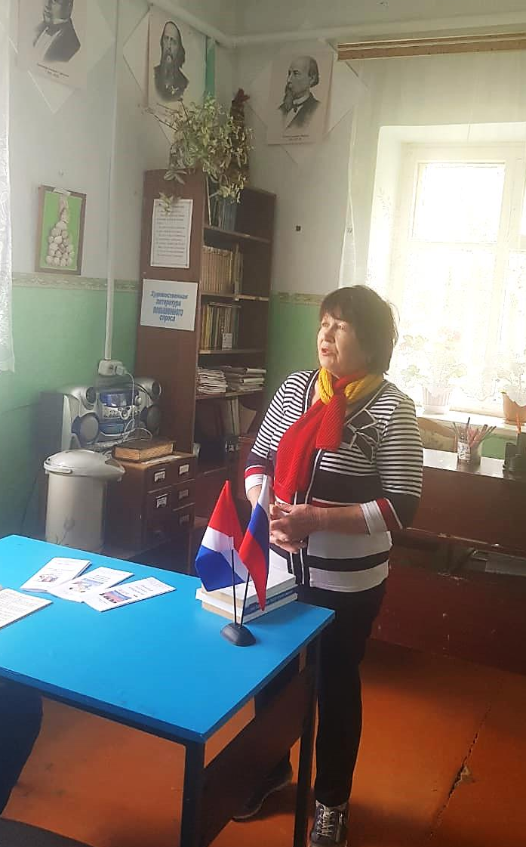
15 мая в библиотеке села Алексеевка председатель участковой избирательной комиссии избирательного участка № 2911 Г.Я. Нефедова и секретарь комиссии Е.В. Галкина провели для ребят 7- 9 классов день молодого избирателя. Галина Яковлевна провела беседу на тему «Вы будущие избиратели», в ходе которой рассказала о системе выборов, об избирательных правах граждан, познакомила ребят с избирательными терминами, объяснив их значение. Поучаствовав в викторине, которую провела библиотекарь Е.В. Галкина, ребята закрепили свои полученные знания. Участникам викторины были вручены памятные буклеты.
